Модуль к теме: «Исследование функции и построение графика функции» (М4)

Цель: работая с данным модулем, вы научитесь находить интервалы возрастания , убывания функции, точки экстремума функции, асимптоты функции, а так же проводить исследование функции и построение графика.

Учебные элементы | Содержание | Учебные действия
УЭ1 | 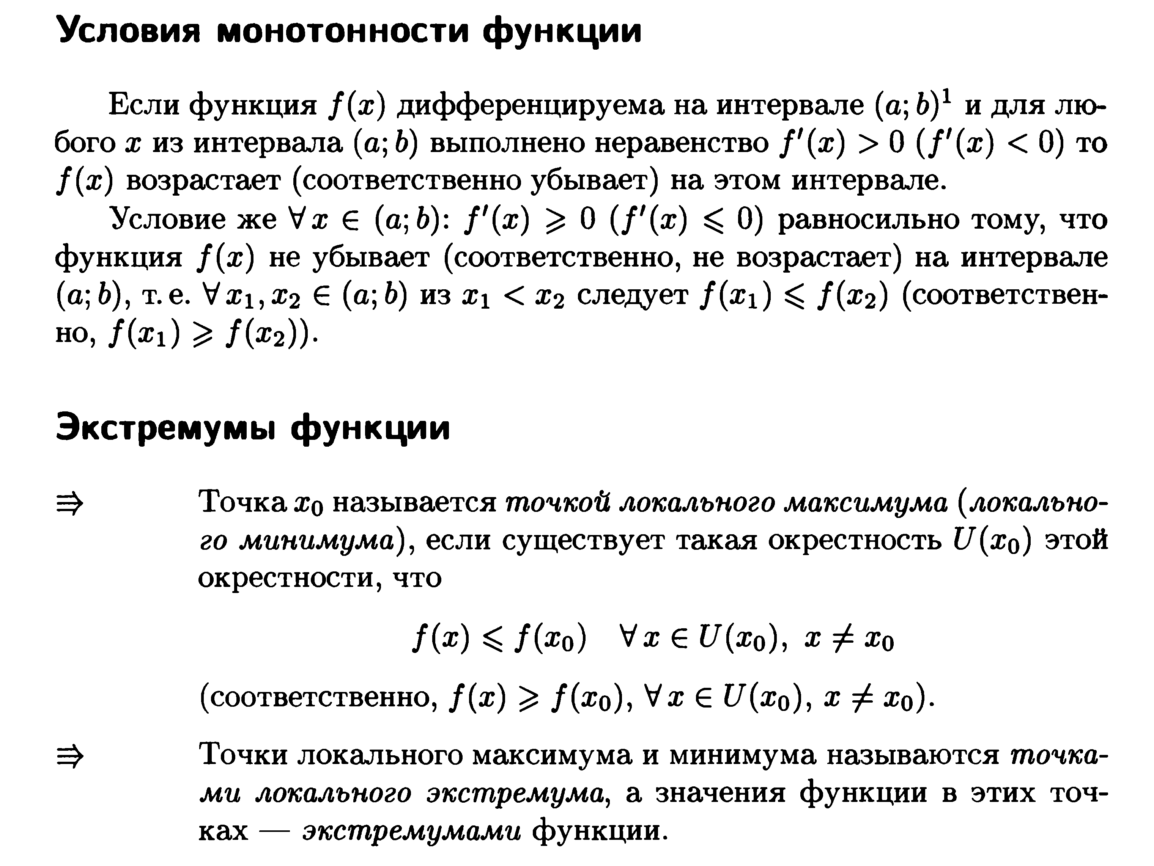  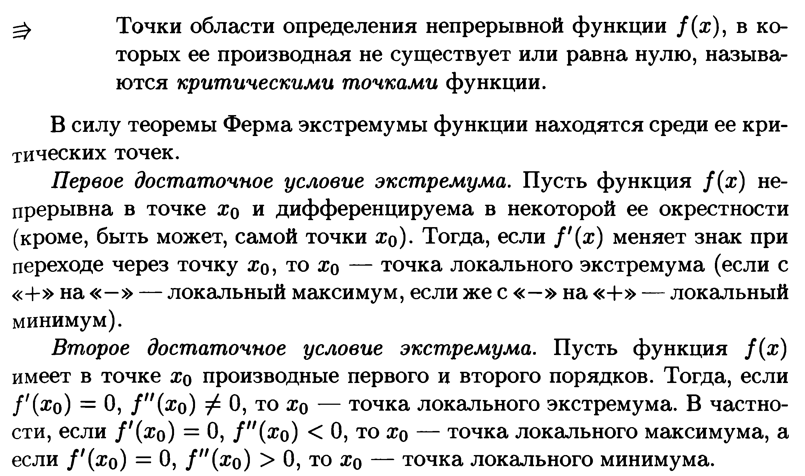  Пример 1.  Решение:  Функция определена на всей числовой прямой. Найдем производную функции: . Производную приравняем к нулю, найдем критические точки.  Выносим данные значения на числовую прямую и проверяем знак производной в окрестности точек.  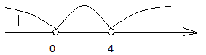  Так как производная больше нуля , следовательно функция возрастает на интервалах , функция убывает на интервале  Пример 2.  Решение:  Функция определена на всей числовой прямой. Найдем производную функции: . Производную приравняем к нулю, найдем критические точки.  Воспользуемся достаточным условием экстремума, найдем значение производной в окрестности данных точек.  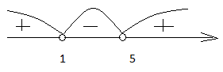  Так как переходя через точку , производная поменяла знак с «+» на «-», то данная точка является точкой максимума, при переходе через точку производная поменяла знак с «-» на «+», то данная точка является точкой минимума.  Рассмотрим функцию y=f(x) непрерывную на отрезке [a, b]. Как известно, такая функция достигает своего наибольшего и наименьшего значений, либо на границе отрезка, либо внутри него. Если наибольшее или наименьшее значение функции достигается во внутренней точке отрезка, то это значение является максимумом или минимумом функции, то есть достигается в критических точках.  Таким образом, получаем следующее правило нахождения наибольшего и наименьшего значений функции на отрезке[a, b]:  - Найти все критические точки функции в интервале (a, b) и вычислить значения функции в этих точках.  - Вычислить значения функции на концах отрезка при x = a, x = b.  - Из всех полученных значений выбрать наибольшее и наименьшее.  Пример 3.  Найти наибольшее, наименьшее значение функции на отрезке  Решение:  Находим все критические точки функции в интервале:  Данная точка принадлежит отрезку , вычисляем значения функции в этой точке и на концах отрезка:  Из всех полученных значений выбираем наибольшее и наименьшее, следовательно,  Задания:  Найтиинтервалы возрастания убывания функции  Найти точки экстремума  Найти наибольшее, наименьшее значение функции на отрезке | Запиши в тетрадь необходимую информацию по данной теме.  Запиши в тетрадь примеры!  Выполни задания самостоятельно, сдай на проверку
УЭ2 | 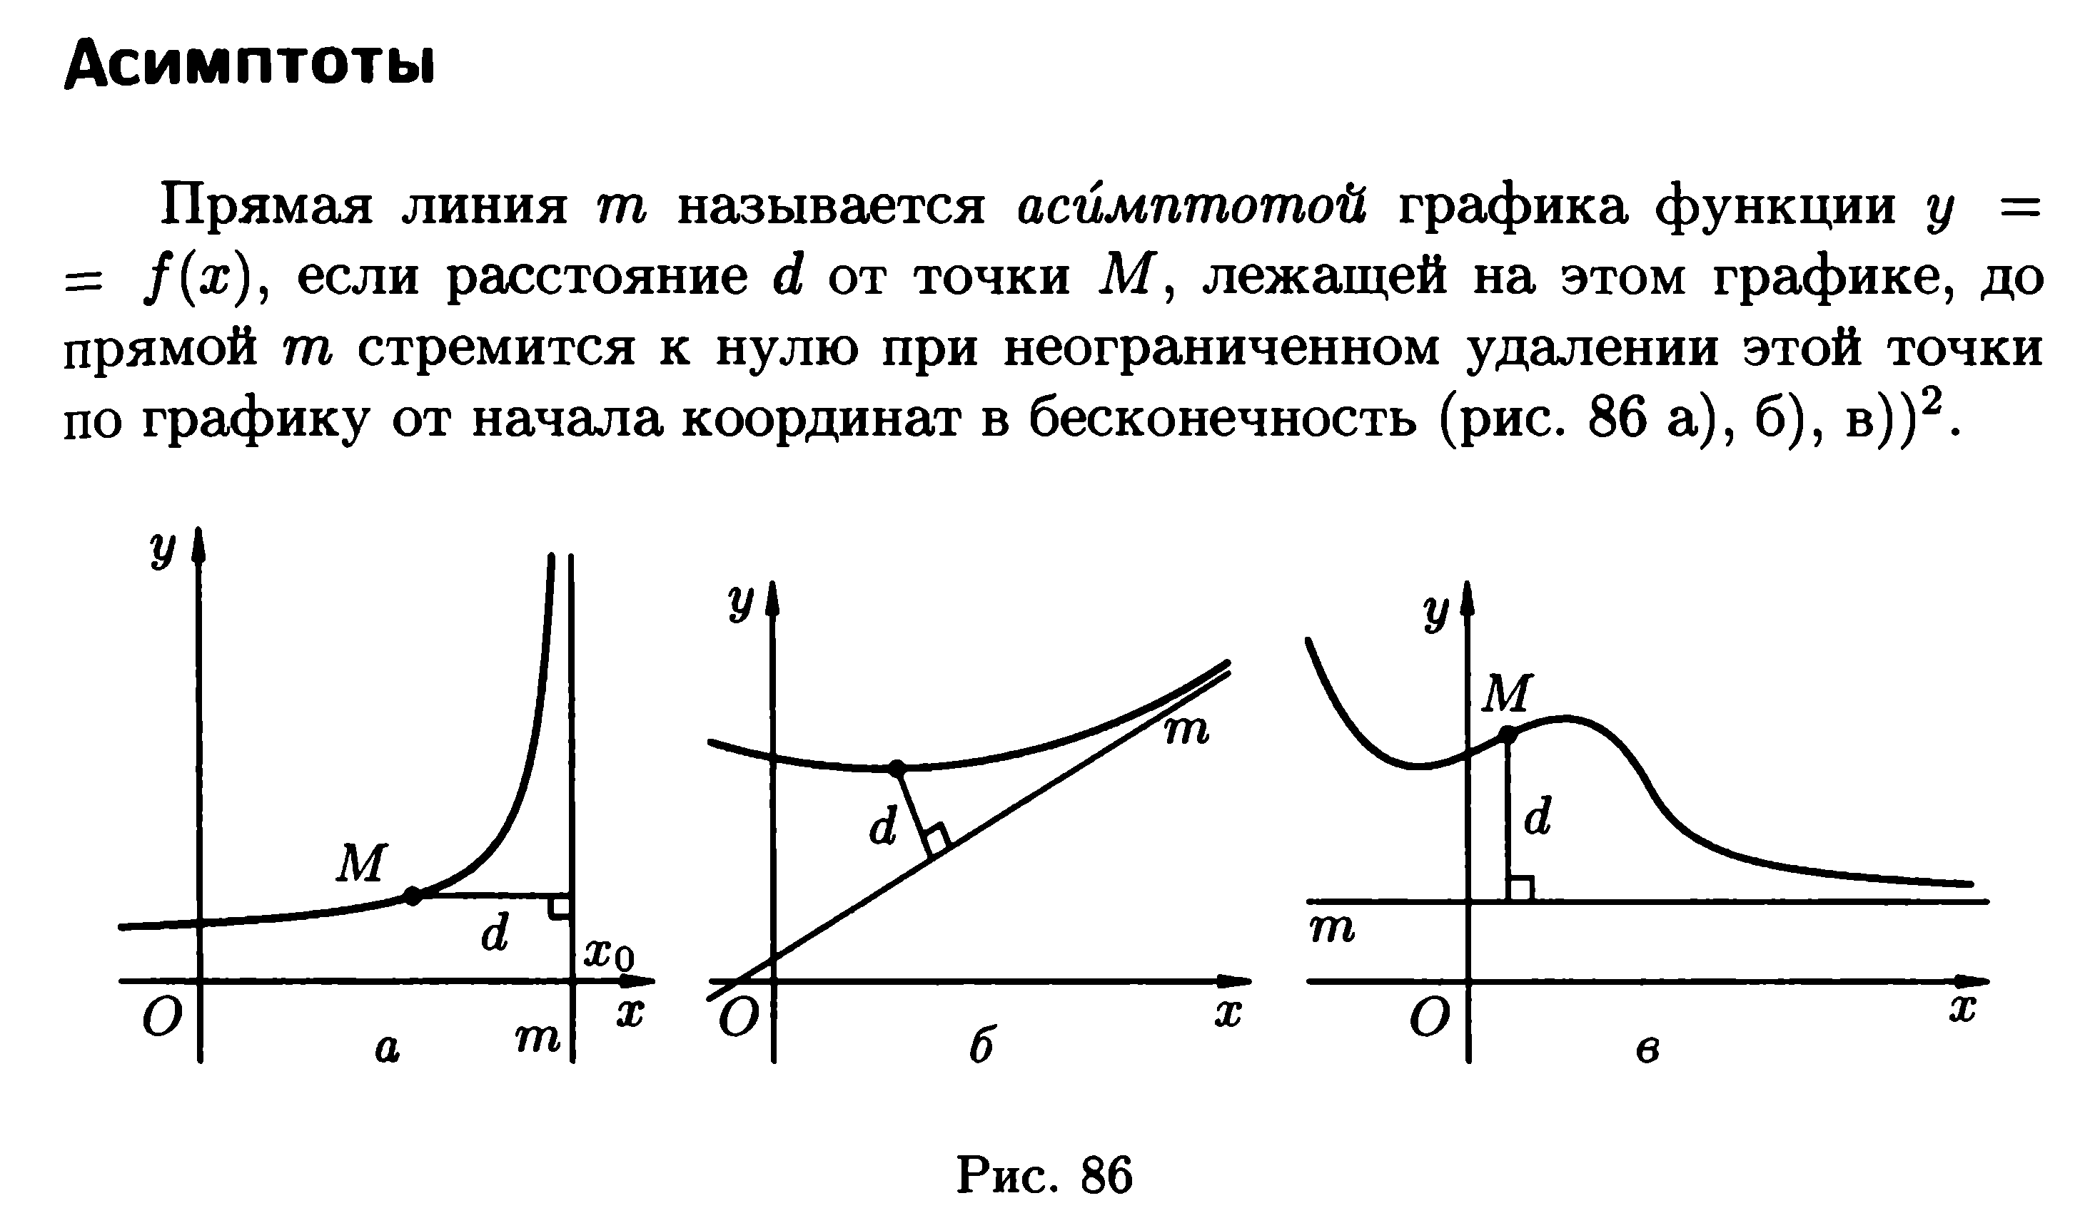  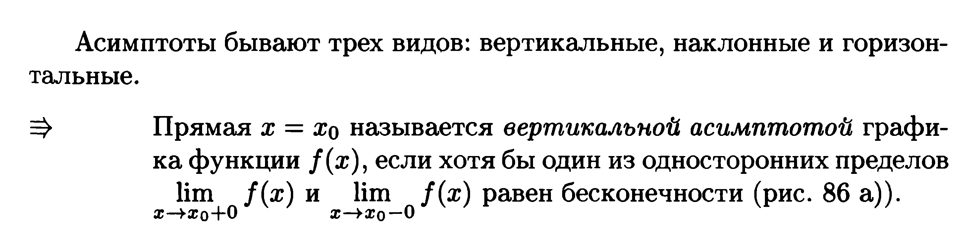  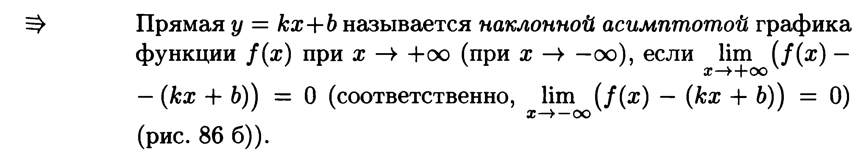  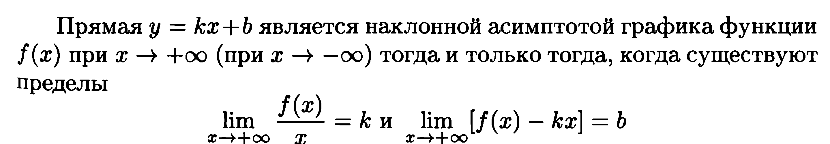  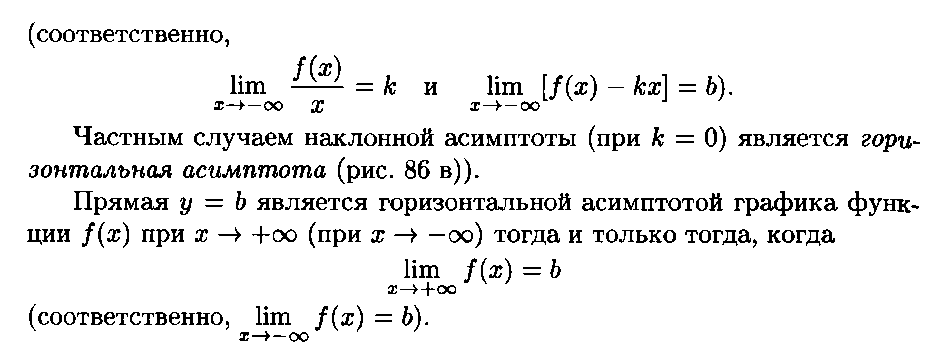  Пример 4:  Решение:  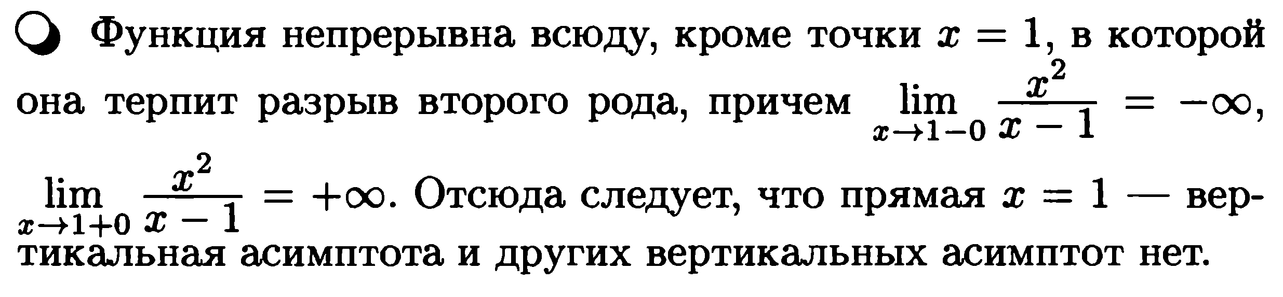  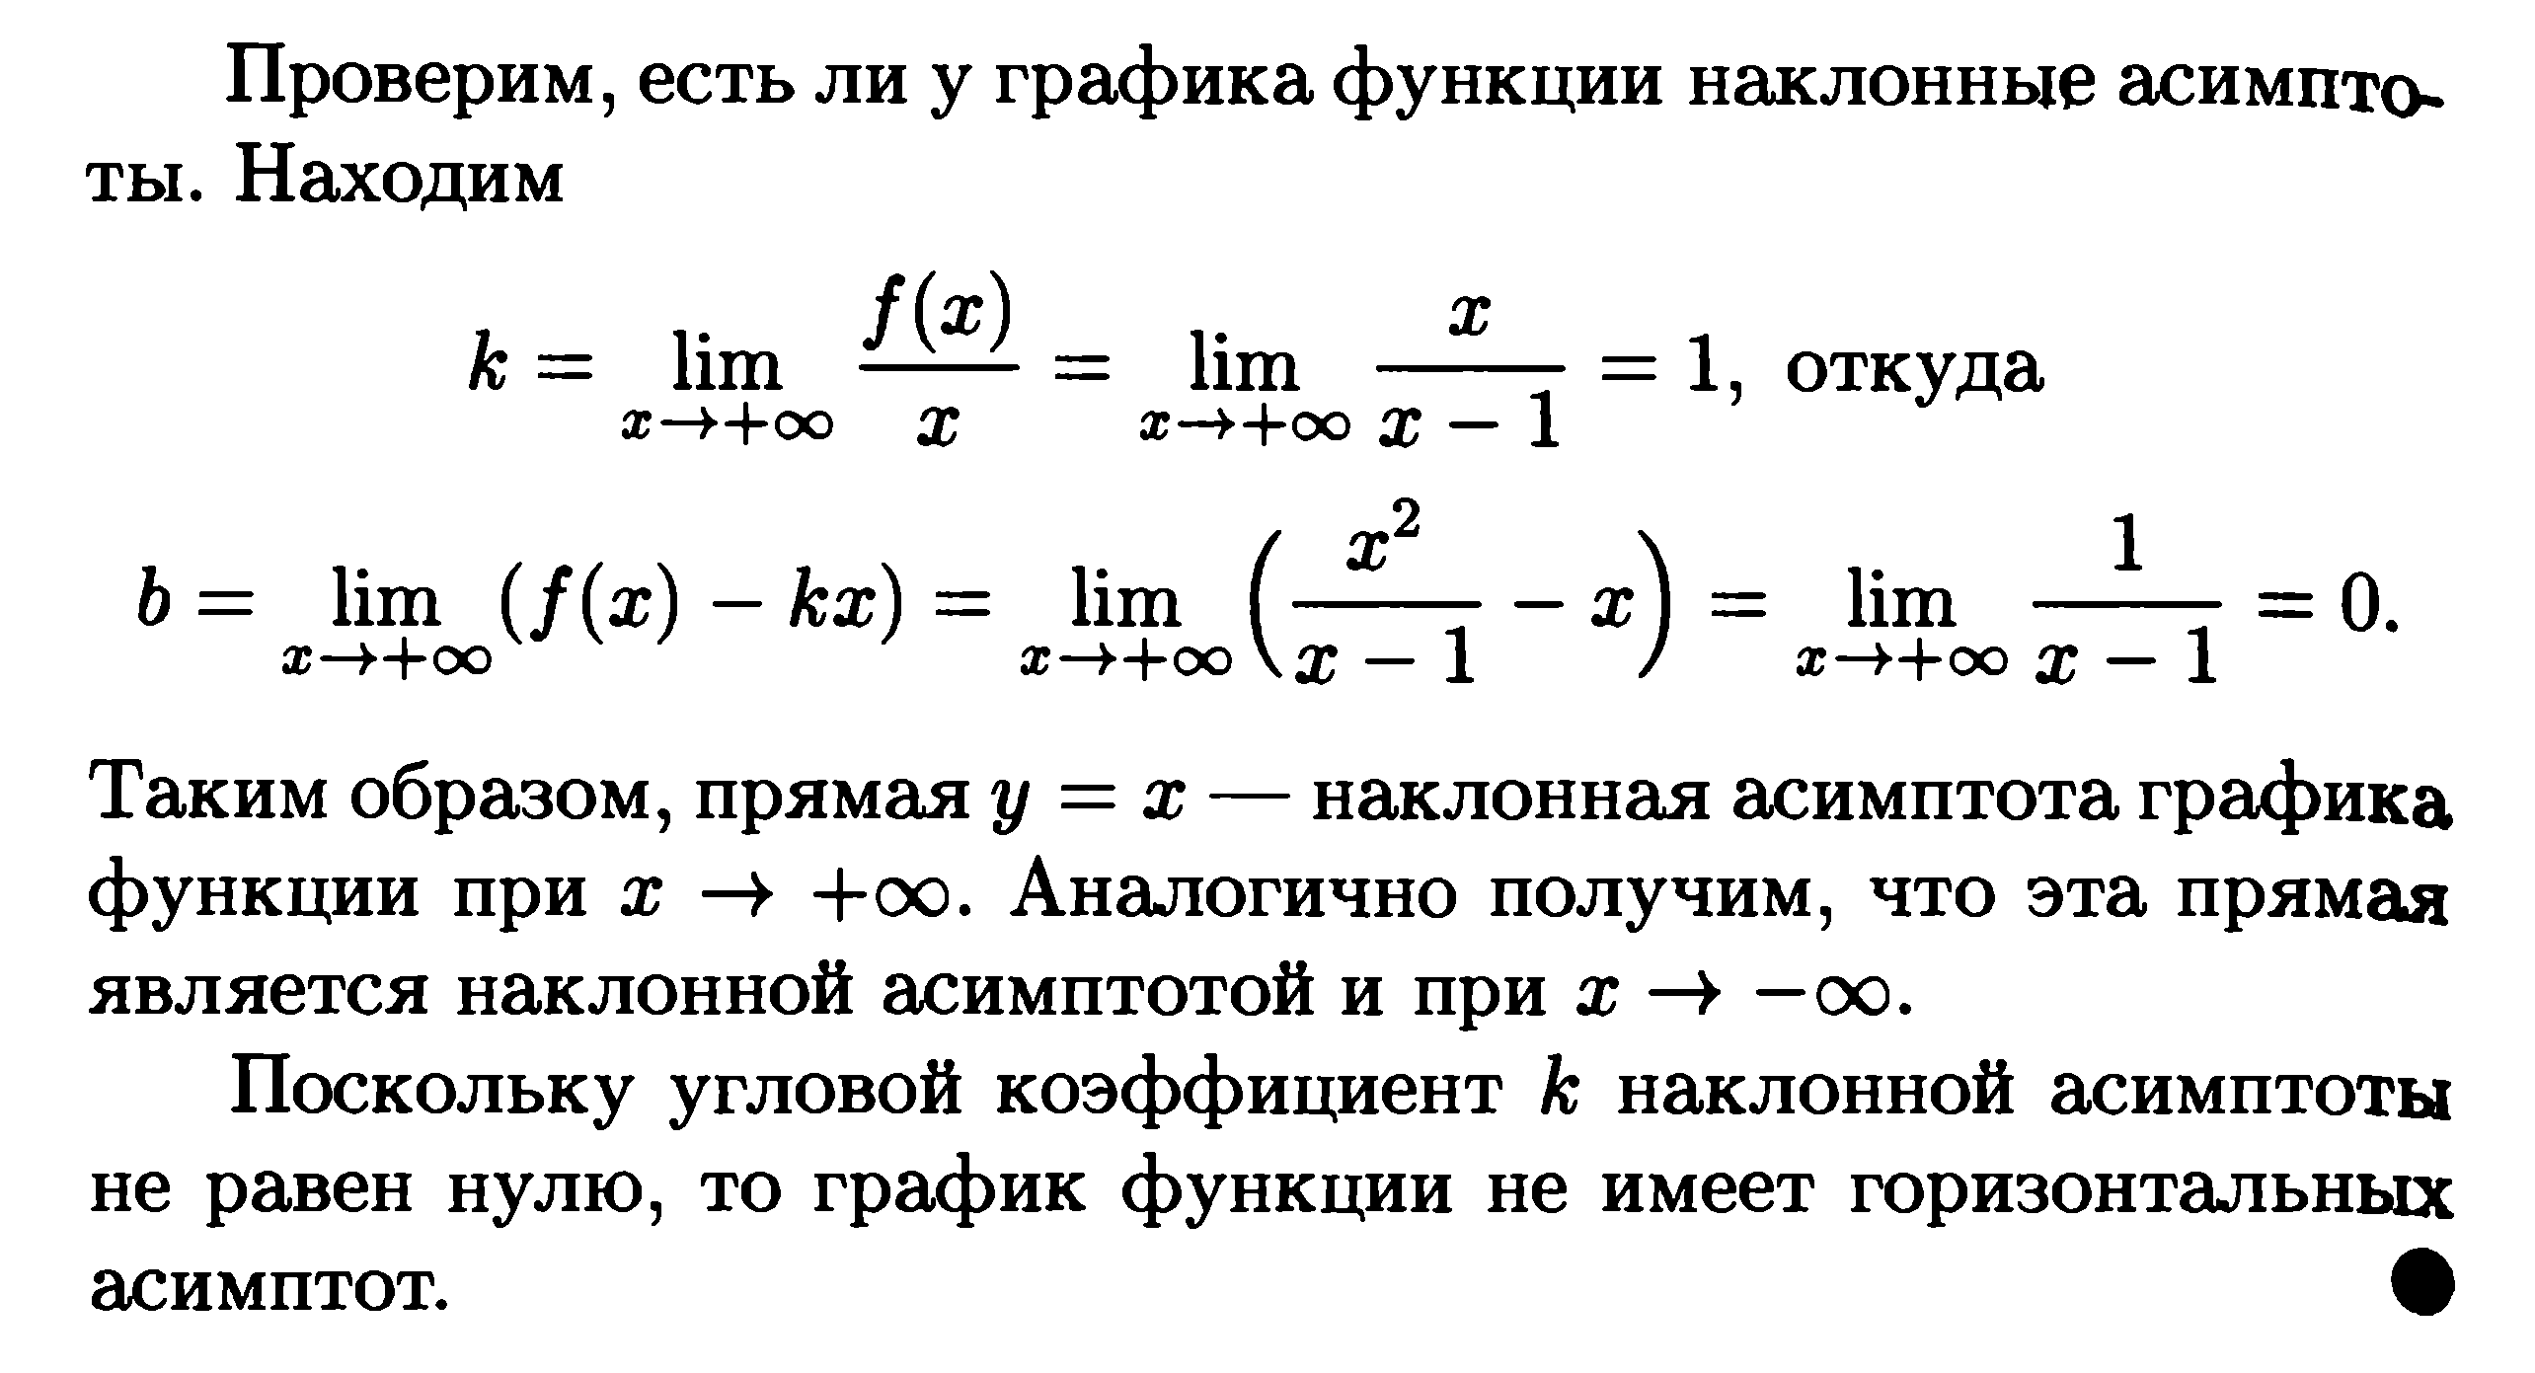  Задания:  Найти асимптоты графиков функции | Запиши в тетрадь примеры!  Выполни задания самостоятельно, сдай на проверку

